TEORIAS DEL APRENDIZAJE SPCOAÑOSTA
BASE DE CORRIENTES SOCILIAZANTES

Aprendizaje como colaboración: aprender a CONVIVIR y COLABORAR
LO QUE DICEN LOS PROMOTORES ACTIVOS

Una mejor visión de la vida: de la sociedad
Socialista utópicos: Owen, Fourier Saint Simon
Marx, Lenin y Makarenko.
Shulz y Kernchensteiner
Paolo Freire
Educación concurrente y recurrente,
Enseñanza popular y pedagogías proletaria

Será un aprendizaje productivo, comunal, proletario, laboral, social


- Líneas socialistas y marxistas

La aportación socialista, marxista y comunista, a la educación y a las demás acciones de promoción humana parece ser la misma realidad. Pero hay que saber discernir entre lo que es marxismo y no comunismo o lo que es socialismo y no marxismo. Porque no es lo mismo estudiar y aprender en una comuna china que en un kibbutz israelí o en un koljos soviético.

Ciertamente que en casi todos los sistemas socialistas, que no sociales, hay cierto monopolio político en multitud de visiones pedagógicas, y que es conveniente dilucidar los que es el aprendizaje en cada una de la terminologías socializantes. Pero hay que entender también la proyección social de los que aprenden desde la óptica solidaria y los que aprenden en clave competitiva. En todos los sistemas solidarios, cosas que en los individualistas o en los aristocráticos se relega a la esfera de los beneficios personales, adquieren un tinte participativo singular.

Los sistemas socialistas entienden la escuela como instrumento que mantiene y sustenta las diferencias sociales. La educación se analiza dentro del contexto más amplio de la sociedad y de la política. Por tanto, las críticas principales no están referidas a cuestiones metodológicas, sino al papel que cumple la escuela más allá del aula, es decir, al contexto de las relaciones sociales.

Las teorías marxistas surgen en tomo a la concepción de una educación politécnica organizada junto al trabajo productivo para superar la alineación de los hombres (alineación filosófica, política, religiosa, social o económica). Pero hay otras muchas ideas socialistas que no tienen por qué responder a los criterios dialécticos hegelianos que inspiraba el pensamiento dualista de la mayor parte de los seguidores de Hegel en una primera o segunda generación.

Desde la perspectiva metodológica del aprendizaje y de la función del docente en la tarea del transmitir información y formación existe un amplio abanico de ópticas que condicionan discrepantes conclusiones. Una exploración serena de las diversas alternativa hace posible entender la idea más o menos agradable de muchos teóricos, pero también explorar los postulados que hay detrás de diversos programas de partidos políticos y de legislaciones siempre variables en los países.
Incluso el recordar la variedad existe de socialismos hace posible el superar el trasnochado o decimonónico concepto de trabajo como mercancía o de la política y el sindicalismo como efecto de la lucha irremediable de clases. Para estudiar la educación socialista es necesario ver las aportaciones que estos autores dan a la educación y dentro de la educación al valor prioritario que atribuyen a los aprendizajes “proletarios”.

Será importante recordar la especial simpatía que siempre los socialistas manifestaron respecto a las esfuerzos manuales, proletarizando todo lo referente a la educación y estableciendo una gratuita oposición entre educación burguesa, tildada de capitalista, y educación popular, asociada a determinadas opciones políticas o sindicales. En el fondo de los movimientos laborales, que desde mediados del siglo XIX se organizan en todos los ambientes en los que se hace presente la revolución industrial, no hay sólo reclamos de mejoras económicas, sino demandas ideológicas nuevas y condicionantes y reclamos culturales de una nueva educación a la que todos tengan acceso igualitarios.

El estudio de diversos paradigmas de los aprendizajes puede disolver esos prejuicios de clase y ayudar a entender mejor el amplio abanico de ópticas didácticas referidas al aprendizaje.

En el sistema socialista la educación es un bien colectivo, pues desemboca en una cultura compartible. Históricamente se centraron las exigencias más en el mejor reparto de los frutos del trabajo que en el allanamiento de los obstáculos hacia la cultura. Por eso las relaciones sociales de producción se enfocaron en dirección de la propiedad social colectiva de los medios productivos, anulando así las clases sociales tan marcadas como le convenía al capitalismo conservarlas. Las prácticas abusivas ante los trabajadores exacerbaron las apetencias de los trabajadores y fomentaron el que el socialismo se hiciera sinónimo de defensa del proletariado.

El socialismo tuvo siempre una elevada dimensión intelectual y por lo tanto fue generado por personas cultas y promovió personas dialécticas y bien preparadas. Sus ideas y sus actitudes sobre el aprendizaje y la enseñaza fueron muy cultivas y bien fundamentadas. Es interesante recordar que en los autores socialistas siempre se asocia el acto de aprender con adjetivos como revolucionario, dialéctico, creador, participativo, colaborativo, popular, progresista y proletario, y muchos más. El socialismo, como estilo de vida, tuvo siempre un vocabulario selecto, a veces sincero y a veces demagógico. Lo hallamos en la escuela, en los maestros, en los libros y en las ofertas de los poderes públicos

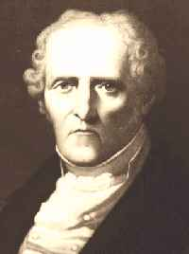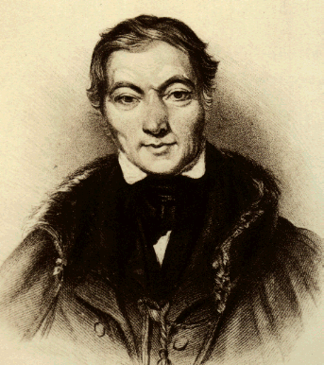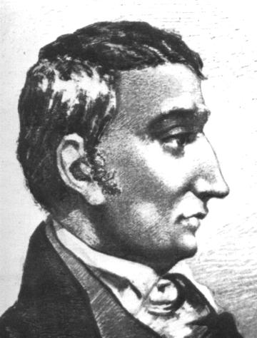
Ch. Fourier R. Owen Saint Simon

2. Los socialistas utópicos

Las condiciones sociales que ya se adelantaron al siglo XVIII generaron serie de interesantes pensadores, economistas o sociólogos que se plantearon las condiciones del hombre y su preparación para la vida en un nuevo mundo que se veía venir. El compañero de Marx, Federico Engels llamo a estos escritos “socialistas Utópicos, en su Libro “Del socialismo utópico al socialismo científico”, cuando quiso dar mayor relevancia a los postulados agresivos y dialécticos que el grupo marxista pretendía difundir

Los socialistas utópicos se caracterizarán por tres cosas fundamentales. Primero harán de testigos de las diferencias culturales, económicas y morales que fomentan él clasismo. Segundo no gustarán de palabras clarificadoras, sino que apelarán a los hechos efectivos. Y tercero soñaran con soluciones universales sin tener en cuenta otra cosa que la condición del hombre que es equivalente en todos los lugares de la tierra

Los socialistas utópicos más significativos suelen ser considerados los siguientes.

LuIs de Rouvroy, duque de Saint Slmon (1760-1825), llevó una vida de viajes, experiencias sociales y penalidades. Puede ser considerado fundador del socialismo utópico, en su vertiente política más que económica. Sus publicaciones fueron abundantes, resultando las más originales, profundas, y sistemáticas, aunque no las más conocidas, la “Memoria sobre la ciencia del hombre”, o “El sistema industrial”.

Sus ideas sociales y religiosas quedan ampliamente recogidas en “El nuevo cristianismo”, con una visión muy crítica, tanto sobra el catolicismo como sobra el protestantismo. Reclama una cultura práctica e igualitaria para todos los hombres y daba un valor singular al afán de aprender para luego poder mejorar la propia condición de vida

Charles FourIer (1772-1857) había vivido en medio de la Revolución francesa en la que estuvo a punto de perecer guillotinado y que había recogido abundantes experiencias laborales en su propia persona, intentó difundir soluciones asociativas como remedio contra la pobreza creciente de las masas populares.

En sus obras más importantes, “El nuevo mundo industrial y social”, “Teoría de la unidad universal”, “Tratado de la asociación agrícola y de atracción universal”, se muestra especialmente inspirado y afecto a cualquier modo de agrupación laboral que incremente la rentabilidad y la defensa mutua.
Hizo incluso experiencias prácticas con grupos campesinos a los que llamó falanges o “falansterIos”. Los concebía como grupos de unas 1600 personas, en donde se habría de organizar el trabajo vocacionalmente y estimulando la laboriosidad con estímulos humanos e individuales. Aunque no llegó a conseguir resultados prácticos ni concretos, adelantó muchos principios sociales y racionales que le siguen dando cierto aire de actualidad incluso en nuestros días.

Daba a los aprendizajes un carácter instrumental, de modo que el oficio se aprende. Y entre los oficios debe haber quien se prepara para defender, para realizar actos de culto o para curar enfermos. Su idea los trabajos diferencia, heredera de la Utopía de Tomás Moro, resultaba especialmente interesante.

Robert Owen (1771-1858) fue el más significativo de los socialistas ingleses, con gran sentido de la legislación laboral, en la que fue auténtico pionero. Como industrial y filántropo, abogó por la mejora de las condiciones sociales de los trabajadores (reducción de jornada, cajas de solidaridad, cooperativas de consumo, trabajo de niños, agrupaciones de producción común, etc.)

Escribió mucho sobre sus ideas sociales y sus proyectos de mejora del proletariado: “Libro del nuevo mundo moral”, “Nueva visión de la sociedad humana”, “La revolución en la mente y en la práctica de la raza humana”, etc. Además intentó también una experiencia en los Estados Unidos da América, creando la comunidad agrícola de New Harmony, que le supuso un gravoso fracaso. Y creó unos sindicatos obreros de defensa mutua y producción, en donde no tuvo tampoco brillantes resultados por la oposición de empresarios y gobernantes.
Un año también antes de morir escribió su autobiografía, en donde dejaba el recuerdo de un corazón ilusionado por hallar soluciones a los graves problemas que cada vez eran más acuciantes entre las masas proletarias crecientes de Inglaterra. Y daba a la educación un valor primordial para hacer del hombre libre y capaz de defenderse de las explotaciones

Victor Conslderant (1779-1860) recoge en sus libros el aspecto más literario del socialismo utópico. En “El ideal de una sociedad perfecta” o en “Destinos sociales’, reclama esfuerzos de buena voluntad en los que son bendecidos por la fortuna para que alcance la suerte a los menos agraciados por ella.

Esteban Cabet (1788-1856) se presenta como el más soñador de los socialistas utópicos en libros sugestivos como “Icaria” o “Viaje a Icaria” en donde trata de remedar las antiguas utopías de los humanistas del siglo XV.

Y en la frontera del socialismo utópico se encuentra el agresivo e influyente Pedro José Proudhon (1809-1 865), que se mueve entre el socialismo y el anarquismo con propuestas y sugerencias que serán miradas con especial simpatía por los revolucionarios del 1879.

Será su “Filosofía de la miseria” la que más estimule la reacción de Marx, pues le responderá con el libro de “La miseria de la Filosofía”. En sus numerosos escritos se manifiesta audaz y atrevido. En “Qué es la impiedad” considera todo capital como un robo. En “La guerra y la paz” elabora un sistema de derecho de gentes verdaderamente moderno. En “Del principio federativo”, establece criterios legales de asociación de gran sentido ético.

La influencia de Proudhon fue enorme, sobre todo después de su muerte, acaecida sin haber tenido la satisfacción de hallar adecuadas soluciones a los problemas, pero anunciando que pronto acontecerían explosiones sociales que conseguirían transformaciones que no habían logrado abrirse paso por las formás pacíficas.

El socialismo utópico tuvo una clara teoría sobre la educación. La consideraban un bien que todos tendrían que obtener por igual. Supieron sembrar una situación de inquietud y de exigencia. La cultura se presenta como bien. Falta que se creen las estructuras. Es una cultura que hay que conseguir no sólo por los trabajos del aula, sino por la experiencia de la vida.
Es necesario aprender a compartir lo que se tiene por medio del trabajo y del reparto de las riquezas



3. Marx y los marxistas. Socialismo científico

Lo que no fue capaz de prender con el socialismo utópico en la primera mitad del siglo XIX, se convirtió en el gran mensaje del intelectual Carlos Marx (1818-1853) en la segunda mitad del siglo. La figura de Marx, y la ideología que él representa, ha sido uno de los factores más influyentes en el último siglo. Grandes sectores de la humanidad han vivido, de una u otra forma, condicionados por sus postulados, bien por sumisión a formas de gobierno de factura marxista, ya por la reacción que se ha provocado en las masas proletarias y campesinas ante reivindicaciones o ante promesas mesiánicas.

Había nacido en Tréveris (Prusia Renana). Su padre, abogado judío, tuvo otros ocho hijos y se convirtió al protestantismo evangélico, siendo todos sus hijos bautizados. Estudió Derecho en Bonn y lo terminó en Berlín, donde obtuvo el doctorado en 1841. Dirigió la Revista Gaceta Renana, prohibida poco después. En 1843 contrajo matrimonio con Jenny Westphalen y tuvo que dejar Alemania, instalándose en París, de donde fue a su vez expulsado. En Bruselas entabló amistad con Engels y con él hizo un viaje a Londres. Renunció a la ciudadanía prusiana y participó activamente en los círculos políticos socialistas. En 1848 redactó el Manifiesto Comunista con Engels. Expulsado de Bruselas, se dirigió a París y más tarde se instaló en Colonia. En 1849 se estableció en Londres hasta su muerte.
Los escritos de Marx fueron numerosos, no siendo posible diferenciar plenamente lo que pensó por su cuenta, lo que recibió de sus interminables lecturas y lo que colaboró en algunas de sus obras fundamentales su inseparable amigo y protector Federico Engels.
De todas formas, su abundante producción escrita refleja una mente clarividente y sistemática, una experiencia amarga de la vida penosa que con frecuencia llevó y una enorme sensibilidad a los hechos y situaciones del mundo proletario en medio del cual se desenvolvió su tarea de reflexión y colaboración.

Entre la treintena de obras de Marx podemos recordar las más importantes: “La sagrada familia o crítica de la crítica crítica”, “La ideología alemana”,”La miseria de la Filosofía”, “El manifiesto comunista” (redactado con Engels”, “Trabajo asalariado y capital”, “La lucha de clases en Francia”, “Introducción a la Crítica de la economía política”, “Teoría de la plusvalía”, “El Capital”, “Capital y trabajo”.
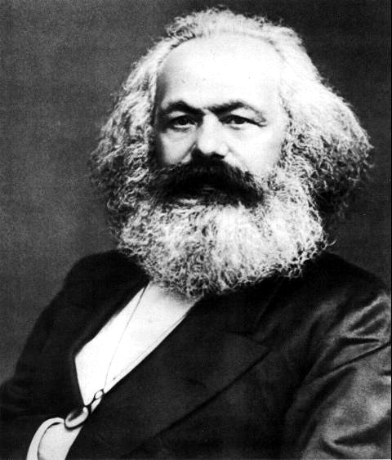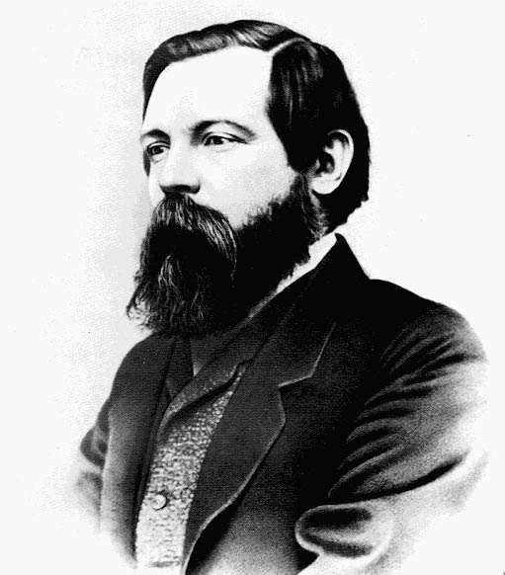
Marx y Engels

El estilo de este prolífico escritor se caracteriza por su solidez y profundidad, por la abundante documentación que maneja, fruto de sus incansables lecturas, reflexiones y discusiones, y a veces por sus presupuestos tendenciosos, y también por su enorme capacidad de síntesis.

El punto de partida de Marx es dialéctico. Adherido en sus años juveniles a los círculos de la llamada Izquierda hegeliana, acoge con entusiasmo la dinámica de Hegel. Trata de aplicar la metodología de la oposición de los contrarios y de la lucha al terreno de la economía y de la sociología.

Su expresión favorita se condensa en el postulado del materialismo dialéctico.

- El concepto de materialismo lo identifica con las ideas que toma prestadas de Darwin y de Feuerbach. Todo es materia y hay que aceptar el principio de la evolución del azar y los procesos irreversibles de cambio.
- El concepto dialéctico hace que Marx todo lo vea a través de los grandes momentos del ser: la posición y la superación (tesis, antítesis, síntesis de Hegel). Desde esta perspectiva entiende Marx la historia, la sociedad, la cultura, la naturaleza, la propiedad y también la educación.

En el Manifiesto comunista dice; “Nos acusan de que queremos sustituir la educación de la familia por la educación de la sociedad. Pero ¿es que acaso la educación de todos los que cusan no está influida por toda la sociedad a través de la escuela. No son los comunistas los que hacen esa intromisión de la sociedad en la educación ?
Los que queremos hacer es evitar la intromisión en la educación de la clase dominante… Nosotros queremos una educación pública y gratuita… y un régimen combinado de educación con la producción material…””

Sólo en el contexto dialéctico se entiende el sentido revolucionario de Marx; por eso su figura se halla lejos de ser la de un agitador iluminado. Todo se ha de entender como una expresión de la lucha inevitable que existe en la sociedad por ser y por poseer, por dominar, por progresar y por vivir.

Una síntesis de su pensamiento más filosófico se halla en el concepto de alienaciones que dominan en la vida de los hombres y en la sociedad que ellos han engendrado. Marx interpreta hegelianamente la realidad y la encuentra perturbada por situaciones de desajuste, de desequilibrio, que es preciso restablecer de alguna manera.

Hasta que el hombre no supere esa situación de alienado que le domina, no habrá llegado a un estado de paz y de estabilidad. La alienación de su ser y de su convivir es la causa de que no pueda desarrollarse.

La alienación religiosa es para Marx primordial. Consiste en el conjunto da creencias religiosas que acechan a los hombres y les impulsan a esperar en otro mundo venidero en el que hallarán remedio a sus malos presentes.

La religión promete gozo y felicidad, pero en el porvenir. Hacer olvidar el presente, con la yana esperanza de que un supuesto Dios salvador aportará solución a los problemas. Se convierte así en el opio del pueblo, en el consuelo de los débiles (de los enfermos, de los niños, de las mujeres, de los ancianos). En consecuencia quita el deseo de luchar por la mejora presente, por el progreso, por la productividad.

La superación de esta alienación está en el ateísmo. Eliminar todo resabio arcaico de creencias religiosas es la condición inicial para el desarrollo. El ateísmo hará que los hombres piensen en este mundo y no en la vida venidera. La religión se destruye de varias formas: sociológicamente, impidiendo el proselitismo; afectivamente, educando irreligiosamente; es decir racionalmente, con la argumentación sólida y consistente en favor del posibilismo y del ateísmo.

Las otras alienaciones son casi complementarias de la religiosa.

- La alineación social se debe a la variedad de niveles y clases. Hay que aniquilarlas todas y sustituirlas por una clase única basada en la igualdad. A eso se llama socialismo
- La alienación política viene dada por las ideologías de los grupos y partidos. Mientras se dispute no se progresa. Hay que destruir todos los grupos y reemplazarlos por uno solo, que será la Dictadura del proletariado
- La alienación económica está motivada por el afán de posesión desmedida del hombre y está causada por la propiedad priva. Si se sustituye la propiedad privada por la comunitaria, se anulan los afanes y ambiciones. Ese será el comunismo liberador.
- Y la alienación filosófica viene dada por la multitud de teorías y de interpretaciones de la vida, del hombre, del mundo. Hasta que no imponga a todos el materialismo dialéctico, una forma den entender la vida, no habrá unidad.

Las consecuencias en relación la formación de los hombres y al aprendizaje salen solas: hay que enseñar a superar las alienaciones y hay que aprender los antídotos que Max ofrece a las mismas.
Es lo que el Estado, no los gobiernos, tienen que hacer. El Estado, que es la sociedad, tiene que procurar educación de los ciudadanos con planes y exigencias de libertad. No puede haber otra educación que la igualitaria, la laica y atea, la proletaria, la materialista, la gratuita.

Marx y Engels separan el Estado y el Gobierno. De este modo, la enseñanza puede ser estatal sin estar bajo el control del Gobierno. El Estado es el que legislará sobre la formación de los maestros, sobre los contenidos del aprendizaje, sobre el sostenimiento social de las escuelas.

La intervención no corresponde a los Gobierno sino a la comunidad. Escuela comunista y programas comunistas no son otra cosa que los ecos de la sociedad.

Todos los autores socialistas inspirados por Marx han reclamado una revolución docente al servicio del pueblo. El pueblo, la sociedad, hace los planes de educación. Y el pueblo son las masas proletarias, no las minorías burguesas que pretenden imponer sus leyes.
El mundo de oriente y de occidente beberá en estas ideas sus programas educación. Lenin primero, Mao-tse-tung, Pol-Pot, Fidel Castro, los jerarca marxistas de Asia, Africa, América y Europa, pueden transigir con todo: creencias, tradiciones, hasta propiedades y consignas. Pero nunca cederán la educación. De ella depende el futuro del mundo, o mejor su propio futuro.

Entre los seguidores de la idea marxista se pueden citar muchos

Federico Engels (1820-1895) es el más cercano, el amigo y protector de Marx. Nacido en Barmen (Alemania), murió en Londres. Conoció a Marx en 1844, entablando con él sólida amistad. Escribió varias obras en unión a Marx, y otras más personales. Entre éstas, las más conocidas son: “Del socialismo utópico al socialismo científico”. Otras son “El origen de la familia, de la propiedad privada y del estado” y “Dialéctica de la naturaleza”.

Hegeliano y dialéctico, más afortunado en su vida social y económica que Marx, a quien sostuvo en sus años difíciles, su figura quedó eclipsada por la de su compañero, pero no por ello es menos importante e influyente.

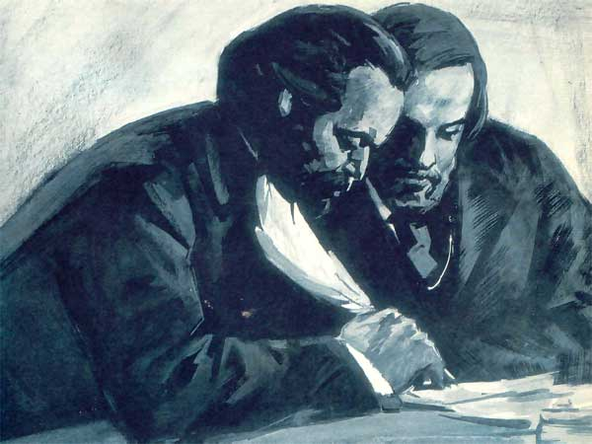

Tres pedagogos singulares pusieron en juego todo el potencial explosivo y utópico de Marx:

Antonio Gramsci (1891-1937) fue un intelectual y activista político italiano, que pasaría a la historia como figura comunista más significativa de sus país. Fundó, junto con Togliatti y Terracini la revista Ordine nuovo (1919). En 1921 fundó el Partido Comunista Italiano. Perteneció desde el principio al Comité Central del nuevo partido, al que también representó en Moscú en el seno de la Tercera Internacional (1922). Dotó al nuevo partido de un órgano de prensa oficial, L’Unità, que se edito desde 1924.

Su influencia fue grande en Italia, hasta ser detenido al tomar el poder el Dictador Benito Musolini. Sus ideas básicas quedaron centradas en varios escritos importantes: “El materialismo Histórico y la filosofía de Benedetto Croce”, “Los intelectuales y la organización de la cultura”, “Il Risorgimento” y Notas sobre Maquiavelo, sobre la política y sobre el Estado moderno”, “Literatura y vida nacional”, Pasado y Presente”. Los “Cuadernos desde la cárcel” fueron numerosos y voluminosos.

Promotor de la idea de un comunismo adaptado a Europa, el llamado eurocomunismo, se flexibilizó en determinados aspectos, pero reclamó siempre una atención primordial al a cultura y a la educación.

La educación fue tratada por Gramsci en el contexto mucho más amplio de sus reflexiones sobre política, la cultura y la función de los intelectuales en la sociedad. Atribuye un papel fundamental a las ideas y a la cultura junto a la acción humana. Pedía para todos los ciudadanos educación gratuita, laica y mixta, y reclamaba del Estado una mayor dotación de escuelas cualificadas, por estar en ellas el porvenir de la sociedad.

Quería y demandaba unos contenidos superadores de la tradición, por entender que la falta de atención a los sistemas educativos era una causa importante de la decadencia italiana.

El concepto de educación que elabora Gramsci está vinculado a su concepción del hombre. El hombre no es un ser definido y limitado a las relaciones sociales históricamente determinadas. El hombre es el fruto de la Historia, en su conjunto y en el caso de cada uno en particular

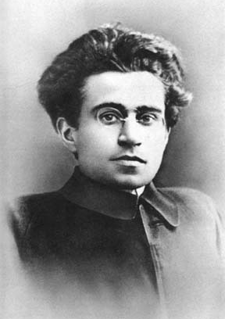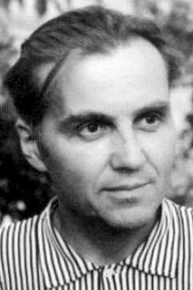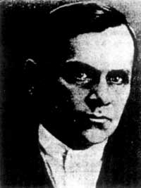
Gramsci Sujomlinski y Blonskij

Pavel Petrovic Blonskij (1884-1941). Fue un profesor de Pedagogía en Kiev, Rusia, formado en las teorías de la Escuela Nueva y la educación activa que unió a una interpretación radical de las ideas marxistas del trabajo productivo la educación intelectual.
Figura señera en los primeros días de la revolución, alimentó con su idealismo y el modelo de Escuela del Trabajo que fondo, dirigió y convirtió en modelo para que otros la imitaran.

Su escuela de trabajo, o de la producción como la denominaba, supone la organización de la estructura educativa sobre la base de la industria para una sociedad sin clases. Era escuela única de formación y de trabajo. Estaba organizada en guardería infantil, escuela elemental y escuela de trabajo para adolescentes.

Sus teorías innovadoras llegaron a lugares de Europa que desde entonces se han ido conociendo como las propias del movimiento de la escuela nueva o la educación activa, que pretendió entrasen en confluencia con una interpretación radical de las ideas marxistas del trabajo productivo combinado con la educación intelectual. El proceso pedagógico consiste en extraer del niño ese hombre autentico e ideológico, devolviéndole a su libertad natural. La escuela del trabajo de Blonskij supone la organización de la estructura educativa sobre la base de la industria para una sociedad sin clases.

Su escuela única de formación y de trabajo esta organizada en guardería infantil, escuela elemental y escuela de trabajo para adolescentes.

La familiarizaron con las herramientas y las maquinas permite el interés del niño por la economía familiar, relacionada a su vez con los intercambios comerciales y la producción; este método global recibe el nombre de complejos. La práctica de los oficios preindustriales proporciona un dominio de la historia y la filosofía de los instrumentos para el trabajo humano; mientras que la vida comunal introduce a los escolares en las pautas de organización de la sociedad comunista. La escuela del trabajo industrial pretende garantizar los conocimientos cientifico-técnicos, de la naturaleza y del hombre recuperando de esta manera la unidad de la escuela y la vida.

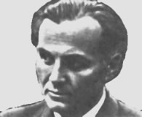

Sujomlinski (1918-1970)

Vasili Alexándrovich Sujomlinsky (1918 - 1970) no fue un erudito famoso ni un gran psicólogo investigador. Fue un maestro preocupado por sus alumnos y por hacer bien su tarea, teniendo claras las ideas que inspiraba su acción educadora. Llamaba a sus centros “Escuela de la Alegría”, En ella todos y cada uno de los alumnos de su escuela en Plavísh, en Ucrania, aprendía en primer lugar a estudiar.
De aquí la paradoja: “No es función de la escuela enseñar a los niños; su obligación estriba en enseñarles a estudiar ya que deben ser los niños quienes por sí mismos vayan aprendiendo”.

Nació en el seno de una familia humilde. La guerra civil rusa le obligó a enrolarse. Fue herido en una batalla, lo que le dejó secuelas para toda la vida y fue licenciado. Al regresar se dedicó a la docencia. Su gran amor a los niños le hizo buscar las formas de hacerles más accesibles los trabajos. Rechazaba la escuela memorista y clasista. Nunca intentó establecer un método, sino que se entregó por entero al desarrollo de la naturaleza del niño.

Su obra representa la aplicación del personalismo educativo al contexto comunista. Se preocupa por el niño en particular, en el cual quiere desarrollar todo su potencial y todas sus posibilidades, a través de la alegría, la felicidad y la libertad. Junto con sus alumnos, construía la "gruta del ensueño", donde se refugiaban los días de invierno; allí corrían aventuras, se imaginaban historias, las escribían, redactaban poemas...

Siempre pensó que para llegar a la mente siempre se tenía que pasar por el corazón. En definitiva su forma de enseñar era aprovechando la forma de ser de los niños. Su visión del esfuerzo y del aprendizaje estaba siempre orientada a la libre aceptación de lo que hay que hacer. Por ese se empeñaba en facilitar todas las acciones escolares.

Siempre decía que la labor de la escuela no sólo implica la información sino la formación del niño dentro de una integridad social. Trabajó con los niños, con los maestros y los padres de los niños. Siempre decía que “debemos enseñar viviendo, descubriendo la realidad con los niños, jugando, divirtiéndonos, tal como el niño quiere vivir. Sólo así logramos seres satisfechos, felices, que van a la escuela con alegría, porque en ella se encuentran a sí mismos ya que pueden ser lo que realmente son: niños. Aprender es precisamente eso: jugar y gozar con lo que se hace”.

En su Escuela de la Alegría nadie es reprobado. Ni se pretende que todos logren buenas notas y sobre todo que sientan el gusto por haberlas conseguido. Para ello es necesario crear un ambiente de laboriosidad, un clima estimulante y estimulador, lo que Sujomlinski denomina “Campos de Tensión”, que son, principalmente, de orden intelectual, moral, laboral y estético.

Dejó plasmadas sus ideas en algunos libros: “La Educación del Colectivismo en los escolares”, “La Educación de la actitud comunista hacia el trabajo”, “El mundo espiritual del escolar”, “La Educación de la Personalidad en la Escuela Soviética”. Pero sus dos mejores escritos fueron “La Escuela Media de Pavlísh” y “Mi Corazón es para los niños”, publicadas en 1969 poco antes de su muerte.

4. De Lenin a Makarenko a su el poema pedagogico

Vladímir Ilich Lenin (1870-1924) ideólogo, revolucionario y dictador inicial de la Rusia posterior a los zares. Representa la cara más dura de la pedagogía soviética, como de los demás aspectos de la vida rusa. Sus escritos cargados de connotaciones políticas y dialécticas pretendieron el nuevo hombre, el servidor del poder central, el hombre esclavo de los nuevos tiempos

Fue autor de un conjunto teórico y práctico basado en el marxismo para la situación política, económica y social de Rusia de principios del siglo XX conocido como leninismo y posteriormente denominado marxismo-leninismo

Terminados sus estudios de derecho en la Universidad de Kazan, entró en los círculos universitarios locales. Estuvo detenido y preso, desterrado en Siberia y luego exiliado en diversos puntos de Europa. Participó activamente en la fracasa revolución de 1905 y mantuvo relación con los grupos revolucionarios de varios países, sobre todo de Alemania. Fue reclamado como dirigente cuando la revolución de Octubre de 1917 le cogió exiliado en Suiza.

Mientras ejercía la abogacía en San Petesburgo, había escrito determinadas obras revolucionarias y crítica, que le habían dado cierto prestigio entre los sectores antizaristas. Entre ellas: Quiénes son los "amigos del pueblo y cómo luchan contra los socialdemócratas” “El contenido económico del populismo y su crítica en el libro del señor Struve”, “El desarrollo del capitalismo en Rusia”. La obra que más prestigio le daría fue la de “Materialismo y empiriocriticismo”, en la que marcaba las líneas ideológicas de su concepción de la sociedad, del poder y de los hombres que deben poner al servicio de la sociedad.

Lenin llegó a Petrogrado la noche del 3 de abril de 1917: el día siguiente presentó, sin apenas conocimiento de la situación concreta en el territorio ruso y por su cuenta y riesgo, sus célebres Tesis de abril. En estas tesis, Lenin aborda un programa de gobierno populista y proletario.

Al fracasar el primer intento de tomar el poder, pasa unos meses en el retiro y escribe su importante obra : El Estado y la revolución, que había de sentar las bases teóricas respecto de la toma del poder del Estado, la transformación del Estado burgués en un Estado socialista (compuesto esencialmente por los órganos de masas: soviets de obreros, soldados, etc.), y la extinción de éste como paso progresivo hacia el comunismo.

El 7 de noviembre (Octubre en Rusia) con la toma del palacio de Invierno, el grupo revolucionario tomo el poder y Lenin fue elegido Premier de la Unión Soviética por el Congreso de los Soviets de Rusia.

Los siete años que estuvo al frente del nuevo Estado configuró en medio de baños de sangre el nuevo estado.

En ese Estado el hombre pasaba a ser un proletario aparente activo pero someto a la dictadura del proletariado, es decir a la dependencia total de las estructuras del partido.

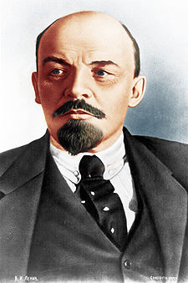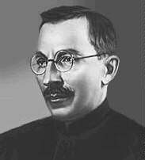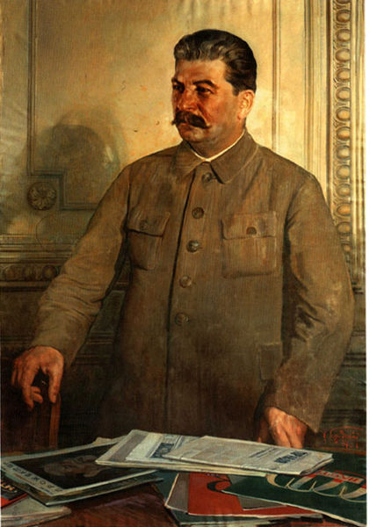
Lenin Makarenko y Stalin

Lenin dio impulso a la construcción del “nuevo hombre”, para el nuevo “estado”, que era la floración de una “nueva Sociedad”. Por supuesto su visión materialista de la vida y de la solidad le convierten al hombre en un proletario, palabra que en realidad significaba “productor para el estado”.

La estatalización de toda realidad en Unión soviética implicaba la estatización de toda actividad humana, incluida la familia, la escuela, la ciudad, el campo, la fabrica. Educar al hombre para la producción, para el trabajo silencioso, ere el único camino que le quedaba al proletario.

La toma del poder por José Stalin a la muerte de Lenin, congeló cualquier cambio y durante tres cuartos de siglo la Unión Soviética y los países que, por concesión de Occidente, fueron cayendo en su órbita, (los siete de Europa y las Repúblicas de Asia) vivieron de los ideales impuestos por el ideólogo oportunista, que fue el fundador de la URSS.

En el contexto de la Rusia soviética surgieron diversas iniciativas pedagógicas y diversas formas de superar el salve deterioro social que han producido las revoluciones, las guerras, el deterioro del campesinado y sobre todo las delirantes utopías de todos los anarquistas y comunistas, al estilo del dirigente Lenin

Antón Makarenko (1888-1939) fue nombrado para dirigir una colonia en Poltava para menores infractores que con el tiempo recibiría el nombre de “Colonia de Trabajo Gorki”, en la que con base en un gran esfuerzo, logró implementar el trabajo colectivo.
Makarenko se graduó de profesor elemental en 1905, y la Revolución de Octubre de 1917 representó para él la oportunidad de experimentar una educación socialista, colectivista. En 1926 los 120 educandos de Poltava se trasladan a otra colonia, en Kuriazh, donde ya había 280 jóvenes más.
Pronto, la rutina y el trabajo, basados en los principios pedagógicos propios de Makarenko, lograron convertir a los kuriazhanos, anteriormente corrompidos y relajados por la falta de atención. Para principios de 1927 la Colonia Gorki ya contaba con 450 educandos.

El método de Makarenko se basaba en el trabajo de la colectividad para y a través de la colectividad. Y los contenidos del aprendizaje eran las habilidades que hacían posible un rendimiento que repercutía en beneficio de la comuna juvenil: vestido, alimento, mejoras. Pero, sobre la base de las producciones excelentes, se desarrollaba una mejora de conceptos que justificaban y explicaban las razones de la mejora. Resultaban sujetos cultos, pero a partir de los resultado positivos en la producción.

La disciplina era rigurosa, pero agradable. Se dividían los jóvenes de ambos sexos y de todas las edades por destacamentos, cada uno de los cuales estaba al mando de un jefe elegido por ellos mismos y encargados de una determinada tarea dentro de la colectividad. Makarenko conjugaba la autoridad del pedagogo y los grandes derechos de la colectividad de educandos, la exigencia para con los colonos y un cálido amor por ellos, la libertad y la necesidad, las obligaciones y los descansos, el trabajo y el juego.

Makarenko escribe su “Poema Pedagógico” en 1935, obra en que describe su trabajo en la Colonia Gorki; escribe posteriormente “Banderas en las Torres” en 1938, en el que describe cómo debe ser la educación, basándose en sus experiencias. Luego, apoyado por su esposa, escribe “Libro para los Padres” (1937) en el que aconseja sobre la manera en que éstos deben tratar a sus hijos.

Makarenko rechazó las teorías pedagógicas del aprendizaje que conoció en su tiempo; ese rechazo le obligó a buscar nuevos caminos para educar, estructurando una pedagogía original. Pensó en una teoría que sacara de los mismos ciudadanos bien formados las energías emergentes, el deseo de hacer algo por el pueblo, es decir por los que esta a nuestro lado. Un socialismo que partía de un ciudadano bien formado. Un “ciudadano del soviet [grupo] bien configurado, servirá mejor al soviet local, luego el regional y luego al nacional. ¿Qué otra cosa hacía falta ya aprender y por qué otros motivos más nobles?

5. Escuelas del trabajo

En los comienzos del siglo XX, como reacción y en parte como resonancia de las pedagogías marxistas que se extienden por Europa, surgen concepciones sobre el aprendizaje que intentar romper las fronteras de la escuela tradicional.

Sus postulados sociales son simplistas. Si la mayor parte de los niños que hoy van a las escuelas van a ser obreros de las fabricas, de los campos, de los talleres y de las oficinas, por qué no se van a desarrollar otros tipos de formación, la técnica, la práctica, la que se recibe en el taller y se completa con cursos de desarrollo y explicaciones teóricas, pero sin salirse del marco laboral del taller.

Son las escuelas del trabajo, las proletarias, que pretenden oponerse o sustituir a las escuelas de los señoritos que intentan luego crecer y evitar el mundo del proletariado
El concepto y las formas de los aprendizajes varían notablemente. Se pretende formar buenos operarios que sigan planes más diferentes y ordenados en función de la productividad.

Lo importante es preparar a los hombres para la vida y no perder el tiempo con un aprendizaje de conceptos y habilidades que nunca van a poner en juego a lo largo desu trabajo. Incluso aunque su aprendizaje comience prematuramente, antes de que los sujetos tengan las manos desarrolladas para manejar una lima, lo más provechoso es que aprender a “trabajar” y a no gasten más tiempos del necesarios en “estudiar”. Se les llamará en muchos lugares incluso, “aprendices” y no “alumnos o escolares”.

Tres nombres y tres teorías paralelas, basadas en los mismos sistemas de acción laboral, se pueden recordar: Paul Oestriech, Robert Seidel y Ernesto Kernschenteiner.

a) Roberto Seidel (1850-1920). Fue el fue el primer teórico, entre los pedagogos socialistas, que trató de llevar a la práctica la educación fundada en el trabajo y de insertar en la realidad escolar los fundamentos teóricos socialistas. Quería configurar una educación socialista, esto es, colocar el trabajo en la base de la enseñanza y persuadir al trabajador que tiene quehacer todo por la sociedad y no por sí mismo.

Preconiza una enseñanza basada sobre el trabajo pero quiere superar, no destruir, el estilo burgués del esfuerzo escolar en las aulas. Seidel, por su parte, estaba convencido de que su actuación respondía a las exigencias de la pedagogía socialista.
Había sido obrero de taller y había llegado a profesor de universidad. Daba sentido a su vida, logrando que los que trabajaran y estudiaban en la sociedad lo hicieron con el espíritu del taller.

Seidel —nacido en 1850 en Kirchberg, en Sajonia— a la edad de quince años trabajó en un taller de paños. La jornada laboral duraba de 14 a 16 horas. En Krimmitschau (1867-1870) se ocupó de la formación de los obreros y pronunció conferencias sobre política social y educación.

Tras la batalla de Sedan, se refugió en Suiza, por ser republicano, para no luchar contra los principios de la revolución francesa. En Zurich trabajó en una fábrica de tejidos de seda y lana. Prosiguió sus estudios para ejercer la docencia, cosa que consiguió en 1880 como maestro de primaria y luego de secundaria. Redactó muchos artículos y diversos libros. Fue miembro del Gran consejo de la ciudad de Zurich. De 1905 a 1920 fue «Privatdozent» en la escuela técnica superior confederada y, desde 1908, en la universidad de Zurich

Escribió “Escuelas del trabajo: principios y métodos”, “La enseñanza del trabajo; una necesidad pedagógica y social”, “Democracia social y educación ciudadana o ciudadanía” y “La escuela del futuro - una escuela de trabajo”.

La idea de Seidel es curiosa. Marxista hasta los huesos, se vuelve místico cuando hablar del enseñar y el aprender. El estudio y la enseñanza es un trabajo creador… El trabajo del tejedor no lo es menos, Pero hay que aprender a hacerlo por la sociedad. Es el alma de su teoría sobre la acción de enseñar y de aprender. El hombre tiene que formarse en los talleres y no en los altares de los burgueses, en las escuelas muy adornadas de flores, para entregarse a los demás y construir la nueva sociedad…

Es marxista entusiasta y rechaza la lucha de clases, pues prefiere la paz. Es materialista dialéctico, pero la lucha debe llevar a los valores sutiles, no superiores, a la poesía, a la canción y a la alegría del vivir. Quiere trabajo de formación intensa, pero tiene que ser mediante el trabajo y la fidelidad al trabajo desinteresados.

En la nueva sociedad que nace se requiere una nueva forma de enseñar y nueva forma de aprender. La nueva educación será la salvación del mundo que el sospecha que esta naciendo. El trabajo manual ennoblece pues es la llave para la nueva sociedad. Tanto para el estado como para la pedagogía, el futuro está en el trabajo de los talleres y de las fábricas. Para ellos a hay que preparar a todos, a fin de que vayan para construir el mundo y no para sufrir una indigna explotación
RobertSeidel

Seidel asigna a su enseñanza, basada en el mismo trabajo ante todo, metas pedagógicas, o sea: puso el trabajo al servicio dé los procesos del conocimiento y del desarrollo de la persona proletaria; y no lo entendió como instrumentos de la satisfacción de las necesidades económicas de la sociedad o de la persona.

b) Paul Oestriech (1878-1957)

Es otro gran promotor de la educación proletaria y de los programas de aprendizaje que den sentido a la vida de los obreros. Nació 1878 en Kolberg, en Pomerania. Hijo de un carpintero. De sus años de estudiante recordaba siempre la miseria de medios junto a la miseria del hambre. A partir de 1905 fue profesor de enseñanza secundaria en Berhn-Schoneberg.

Su espíritu revolucionario se plasmó en un proyecto de reforma radical de la escuela de inspiración marxista. «Mi futuro es el de un político rebelde que va ascendiendo, pero que no se deja comprar intelectualmente

Pensó que una escuela dinámica, constructiva y socialista, sólo es posible donde «allí donde haya triunfado el proletariado», es decir, allí donde las relaciones económicas sean tales que se cuente con medios y con planes inteligentes. De ahí su pregunta: ¿qué forma debe adoptar la escuela allí donde estas condiciones previas no se dan, de manera que pueda estar al servicio de la sociedad y del socialismo? La Asociación de Reformadores radicales de la Escuela -que había sido fundada en 1919- definía la escuela como un lugar de trabajo proletario «escuela social del trabajo». Oestriech pensó que eso era posible y que además se podría entender que en tal escuela está el futuro de la sociedad y del mundo.

En esa escuela no se va a hablar unos y a escuchar otros, sino a actuar, a realizar acciones provechosas. Según la ideología marxista de que lo importante no es explicar las cosas sino transformarlas, la realidad escolar se entiende como una fuerza transformante. No hay aprendizaje bueno si no se entiende como un camino receptivo para responder cambiando el mundo.

Y por la buena educación entiende no la realización de unos programas de altura. Ante todo es la adquisición de unos valores proletarios

En sus discursos y escritos, Oestreich apela a las ideas fundamentales del marxismo, pero para él la palanca más poderosa de la marcha hacia el socialismo no es la lucha de clases en la Historia, sino la voluntad moral de los luchadores. La «sociedad sana», según él, sólo puede ser instaurada mediante «el sentido de la responsabilidad, de la solidaridad y del deber libremente aceptados». Esta disposición solo se puede conseguir con la educación socialista.

Entre sus obras se pueden recordar: “La escuela de la vida”, “La escuela del trabajo” “La nueva educación”, “Decisiones sobe la forma de escuela”, “La escuela única flexible”, “La escuela y la cultura”.

c) Jorge Kerschensteiner (1854-1932)

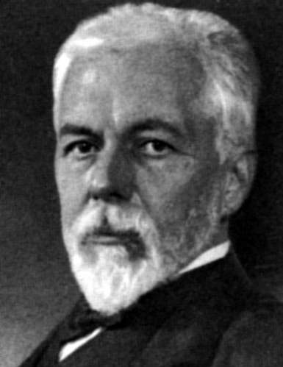
Kerschensteiner

Fue un pedagogo alemán de resonancia en los comienzos del siglo XX . Orientó sus planteamientos pedagógicos hacia los centros de trabajo que iban surgiendo para los obreros del movimiento industrial

Fue Profesor de matemáticas y física en centros de enseñanza media. Doctor en ciencias de la Universidad de Munich. Profesor honorario de pedagogía después de su jubilación.

Su propuesta educativa se preocupa por la formación de ciudadanos útiles a la sociedad. Fundador de la Escuela del Trabajo, su proyecto pedagógico propone el aprendizaje a través de la experiencia que se consigue en una labor específica profesional. Es método que destaca en su obra “Concepto de la Escuela del Trabajo” de 1912.

Entre otras obras, es autor de “El alma del educador y el problema de la formación del maestro”, de “Teoría de la formación”, de “Fundamentos de organización escolar”, de “Autoridad y fortaleza en los centros docentes”, de “Formación social y educación d la juventud alemana” y de “Ideas sobre la actividad escolar”.

Sólo los títulos de sus escritos ya indican la seriedad de los temas y la orientación de los temas preferentes. Se le conoce también como organizador de la Escuela Activa.
Además de su orientación socialista, supo cultivas en la educación una actitud espiritual y con sentido ético. Entiende al individuo, como ser que organiza y elabora sus propios esquemas mentales. El aprendizaje debe hacerse con seriedad y sistematización para que resulte enriquecedor. El trabajador no es solo un operario que produce bienes. Es un eslabón de la sociedad que depende de los frutos de su trabajo
Las características de la Educación Social, propuesta por Kerschensteiner, muestran inclinación por la profundidad de lo personal y por la adaptación laboral en lo social. Reclama estrecha conexión entre escuela y comunidad. Para él, la escuela debe formar individuos competentes para el trabajo.

Su interés por la Educación Cívica, le lleva a afirmar que el ciudadano debe formarse en una actividad que luego pueda poner a disposición de la sociedad. Asimismo, considera el trabajo como la fuente que integra al hombre a la comunidad y lo enseña a superar el individualismo. Los programas deben ser muy adecuados a la edad de cada alumno, pero siempre tiene que tener cierta referencia social. Cine al docente como un Educador Social. Su identidad está definida por su actitud y su servicio y no sólo por sus saberes



6. Educación recurrente y concurrente. Experiencias

Los países socialistas han dado siempre una importancia a la relación entre aprendizajes teóricos o especulativos y experiencias laborales. Unas veces han querido que sus titulados universitarios o superiores, previamente a sus estudios de tipo teórico, tuvieran periodos serios de trabajo proletario para no hacer como los burgueses, que sólo ejercen después de obtener un certificado académico. Otras veces han exigido simultanear los estudios superiores con actividades de plena dedicación social y alternativa.

Ordinariamente se ha denominado educación “concurrente” o paralela a los planes de estudio que han requerido trabajo y estudios a la vez, variando la intensidad que se ha impuesto a cada una de las dos facetas.

Y en ocasiones se ha preferido simultanear trabajos sociales en el campo de la profesión a la que se aspira y asimilación especulativa en clases o tiempos de trabajo intelectual o especulativo. A esta forma se ha solido denominar “recurrente” por regresar a los “estudios” después de haber conseguido suficiente experiencia práctica

Los sistemas son variados y las ventajas y los convenientes pueden ponerse ante la vista, sin que sea posible ofrecer conclusiones contundentes, dependiendo éstas de las “carreras” que los estudios reclaman, de las personas y de sus cualidades mentales y volitivas, de las circunstancias y del tipo de ayudas o estorbos que se pueden encontrar en cada caso

Lo que resulta digno de tenerse en cuenta es la gran carga ideológica que estos modelos académicos encierran, aspectos que evidentemente son ajenos a la misma naturaleza de los aprendizajes que las profesiones implican. Lo importante de un médico o de un jurista es que sea bueno en el ejercicio de su profesión, no el lugar en que se ha preparado para ejercerla o el estilo como se ha desarrollado su proceso capacitador

El concepto de aprendizaje que hay en cada uno de estos sistemas es el que de alguna forma podría determinar el valor del sistema. En general ambos sistemas parten de un concepto de aprendizaje en el que se mezclan la perspectiva práctica como rasgo preferente de entornos proletarios y la proyección social y pragmática de regímenes políticos.

Por eso se distinguieron en una visión “recurrente” en estudios de medicina, de agricultura y de ingeniería ambientes como Cuba, en periodos de sus campañas de aparente colaboración en Africa y en países hermanos de Latinoamérica, de China en la etapa nefasta de la revolución cultural en los tiempos del gran salto adelante” y en algunos del sur de Asia, como Vietnam, después de la guerra destructora entre Estados Unidos y el Vietcong, que fue la formula guerrillera del Estado comunista promovido por China y que terminó imponiéndose en Viet-nam y durante algún tiempo, con movimiento similar y más sanguinario en Camboya

Y ha predominado la visión “concurrente”, o tendencia a sistemas docentes que simultanean la actividad académica intensa, aunque selectiva, con una actividad laboral más o menos programada y dirigida y con frecuencia productiva, en otras naciones. Tales ha sido las socialistas de Europa Oriental, antes de las transformaciones políticas de fines del siglo XIX; o muchas capas de las naciones europeas y americanas, en donde las capas sociales de medios económicos bajos buscaron para los jóvenes estudiantes mayores en el ejercicio laboral las formas de subsistencia que permitiera a muchos miles de jóvenes cursar estudios universitarios.

Es evidente que las simples actividades laborales rentables ya se escapan de los conceptos teóricos del aprendizaje renovado y apoyado, aunque a veces se presentan por algunos gobiernos o sistemas originales y se disfrazan de ostentosos proyectos de educación proletaria.

Tanto los sistemas recurrentes, (períodos sucesivos y alternos de trabajo y de estudio) como los concurrentes (trabajo compartido y simultáneo con el estudio) se prestan mucho para fomentar la educación de adultos, para los reciclajes profesionales, para las universidades llamadas populares, para los cursos de postgrado y maestrías o másters de diversa significación. Pero es preciso confesar que estas formas meritorias de actualización ya no responden al concepto “proletario” de quien tiene que formarse aportando él mismo el costo de sus actividades educativas.
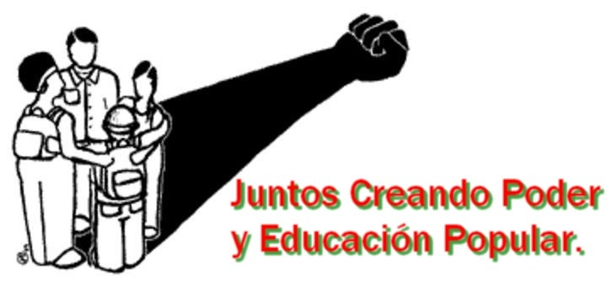

7. La pedagogía liberadora y Paulo Freire

Un tipo moderado de socialismo pedagógico y de cierta resonancia en ambientes americanos y europeos fue el del pedagogo brasileño Paolo Freire (1921-1997), que no es conveniente olvidar por su poder liberador así como por sus indiscutibles méritos pedagógicos.

Paulo Freire ofrece una interpretación original sobre los problemas que preocupaban a los filósofos y educadores de hace unas décadas. Da un sentido social y liberadora al aprendizaje de todo lo que supone la cultura base del hombre y lo convierte en una plataforma de liberación humana y social. Es cierto que se dirige a ámbitos adultos. Pero subraya su idea de “educación liberadora” como plataforma de la asociación mental y del aprendizaje lector. Lo mismo hace con la escritura.
Pero su acción va más allá en sus obras criticas, como en “Pedagogía del oprimido” y ”La educación liberadora” que intentan despertar el deseo de aprender y aprovecha para defender una educación “liberadora” ante el riesgo o la demanda de una “educación bancaria”.

Así se generan dos posiciones educativas, una que considera al hombre como persona, la otra, la bancaria, lo considera como cosa. Esta educación bancaria cerrada al dialogo, la creatividad y la conciencia, prefiere practicas de disertación y propaganda. Se apodera de los dominados, prolongando la situación de opresión. Mientras que la educación liberadora, problemática y audaz, desmitifica la realidad y abre las posibilidades de la liberación.

El mensaje de Freire pretendía “concientizar” a los adultos analfabetos de que sin aprender a leer y a escribir no pueden vivir en un mundo plenamente alfabetizado y técnico como el presente. Para ellos desarrolla su sistema o método concientizador en lo referente a la lectura y escritura. Con una palabras claves se convierten en revulsivo: revolución, hambre, libertad, pan… etc. Y el que las reciba, no sólo las quiere entender materialmente. Se siente comprometió con ellas y se siente movido a obras en consecuencia.

Por eso se le llamó a Freire revolucionario y marxista, comunista y anarquista; Y todo ello sin serlo.

Freire sólo pretendió devolver la palabra a aquellos que han sido condenados al silencio. La experiencia se dirige a la revolución cultural, pero no hay revolución si no hay instrucción y aprendizaje. El aprendizaje es el camino. Todos somos aprendices en la vida, pero los pobres, los marginados, los oprimidos lo son más que los demás. Nadie les va a llevar la salvación. Tienen ellos que conquistarla. Freire no les da la salvación. Sólo les promete armas para conseguirla: la cultura, el saber, la libertad de elegir. Así era el aprendizaje liberador

Por eso insiste tanto sobre la conciencia. Pero distinguen tres estados de la conciencia que se corresponden con sociedades y culturas diferentes. La conciencia intransitiva es propia de las sociedades cerradas; la conciencia critica, el cambio de mentalidad hacia una actitud democrática se arraiga con la educación. La tercera conciencia, la liberal y liberadora, es la que desencadena y estimula la actitud de resolver los problemas propios con valentía.
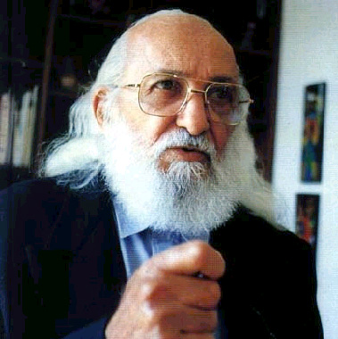
Paolo Freire

Un crítico de Freire decía de él cosas como éstas: “El método critico y dialogal usado por Freire en la alfabetización planteaba el objetivo de conocer el lenguaje y la cultura de los alfabetizados; las formas del pensamiento popular constituyen los temas generadores que se incorporan al programa educativo, cuyo proceso global se denomina concientización.
La práctica transformadora de la realidad supone una opción ideológica y una pedagogía del cambio de los obstáculos que impiden la humanización, lo que implica una organización política y liderazgo del pueblo. El aprendizaje del analfabeto va mas allá del dominio de la lectoescritura, pues por el uso de las palabras generadoras o vocabulario base, que recoge las expresiones con las que la población manifiesta sus frustraciones y esperanzas, se evoca su contexto social.
La curiosidad del analfabeto le lleva a distinguir los mundos de la naturaleza y la cultura, a descubrir su lugar en la historia y en la sociedad. Lo que se pretende es afirmar la cultura despreciada y la regeneración del propio grupo socia para transformar las relaciones culturales y la estructura misma de la sociedad. Freire ha cooperado en proyectos educativos de diferentes sociedades, elaborando una teoría de la intervención social y educativa mediante el dialogo permanente con la realidad.
En su pedagogía encontramos un nexo entre acción y reflexión, así como un replanteamiento de las dicotomías entre sujeto y objeto, hombre y mundo, conciencia y realidad. Su compromiso con los marginados de la sociedad y la cultura tiene una perspectiva universalista, debido al aumento de la desigualdad en todas las sociedades”

Por eso era peligroso Paolo Freire. Por eso marchó de Brasil. Por eso no pudo vivir en Chile y de puro milagro escapó como fugitivo cuando llego al represión. Por eso el Consejo Ecuménico de las Iglesias le reclamó a Ginebra y entretuvo como consejero los últimos años de su vida
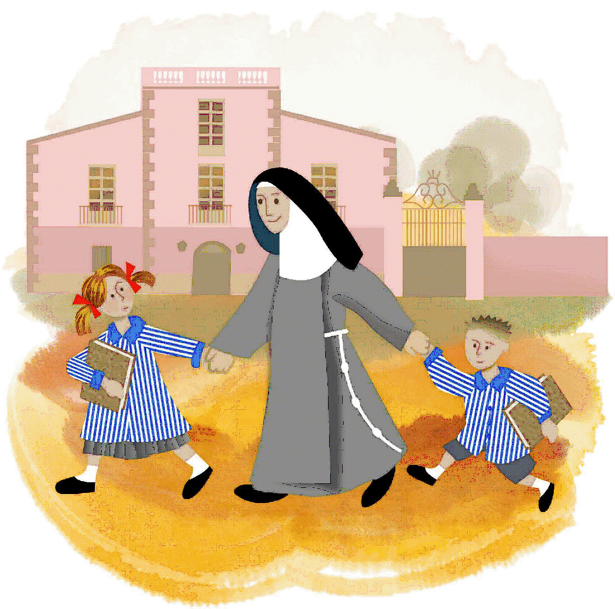

¿Escuela de odios o escuela de servicios?

8. Ecos socialistas en el mundo

Además de las referencias indicadas a otras partes del mundo que no fueran Alemania, Rusia o países del viejo continente europeo, el socialismo se extendió como sistema político y a veces totalitario por todos los otros continentes. en forma externa y en otros continentes. Las teoría de los grandes socialistas extremos tuvieron eco en muchos pensadores y políticos y, so pretexto de socialismo se justificaron muchas revoluciones para sustituir los sistemas políticos por dictadoras autoproclamadas sociales.

En los planes educativos de muchos de esos países se copia se copió sin más la ideología alemana de la Socialdemocracia de las primera décadas del siglo XX Esa pedagogía no era otra cosa que una proclama política de pensadores del estilo de Enrique Schulz (1871-1932) y de la política Clara Zeltkin (1857-1933) que en sus obras, como en “La social democracia y la renovación escolar”, marcaban las líneas de la nueva educación socialista. Y en el Congreso de la socialdemocracia alemana de 1927 no admitían otra cosa que la escuela estatal, gratuita, laica, mixta, neutra y social.

Al el predominio a la orientación proletaria de los estudios, se orientaban a los diseños de aprendizaje y en enseñanza por materias neutras y científicas explicada en clave agnóstica, relegando o suprimiendo sin más lo que podría llamarse contenidos burgueses: música, sociología, arte, literatura y, por supuesto, religión o moral.

En un continente africano se fueron desarrollando corrientes antieuropeas, si bien nunca pudieron los diversos países suprimir las aportaciones en planes docentes, personas y apoyos que venían del exterior. En el continente asiático las relaciones comerciales mantuvieron esa influencia de una u otra forma a lo largo de todo el siglo XIX y del XX.

En el mundo suramericano es en donde las estructuras sociales de producción se han mantenido con situaciones de evidente explotación económica y de rechazable manipulación ideológica por parte de los movimientos socialistas y marxistas.. No sólo en las áreas urbanas, masivamente Invadidas por la pobreza del proletariado marginado, sino también en extensas zonas rurales, el afán de redención y liberación ha llevado con frecuencia a que prendiera la llama socialista.

Algunos autores, como Carlos Mariátegul (1895-1930), ensayista peruano y fundador del Partido Comunista de ese país, ejerció cierta influencia en la juventud universitaria de su tiempo desde las columnas de la Revista por él fundada y dirigida, Amauta. Pero preparó y publicó trabajos sólidos y sistemáticos como “Defensa del marxismo”, “Siete ensayos de interpretación de la realidad peruana” y “La escena contemporánea”, “La novela y la vida” o “El artista y la época”.

Su lenguaje es directo, agresivo y apasionado. Su temática se contra preferentemente en los temas peruanos, sobre todo en las reivindicaciones de las masas campesinas de las que se siente portavoz. Su estilo de pensamiento es riguroso y opuesto a cualquier concesión al con el revisionismo o la componenda. Se muestra ambiguo cuando plantea actitudes revolucionarias. Pero sus consignas siguen latentes incluso en movimientos guerrilleros actuales.

El argentino Manuel Ugarte (1878-1 951) se muestra el más internacional y unitario de los socialistas suramericanos. En sus libros “El porvenir de América española”, “Mi campaña hispanoamericana”, “El destino de un continente”, “La patria grande”, etc., marcan un derrotero unionista como un camino preferente para resolver los problemas comunes.
Argentino es también Aníbal Ponce (1898-1938) que escribió libros tan conocidos como “Los creadores de la Nueva América”, “El clima nacional’ o “Nuevas cartas al Ecuador”, recogiendo un fuerte sentido reivindicativo y social.
Juan Marinello (1898-1 977) fue el cubano que aplicó la dialéctica marxista al análisis literario, en obras como “Americanismo y cubanismo literario”, “Sobre la inquietud cubana” o “Notas de sociología”. En ellas representa el malestar que invade el Continente americano de Norte a Sur.

Ciertos tonos marxistas, al menos socialistas, fueron los de Raúl Haya de la Torre (1895-1981) que fundó el movimiento APRA (Alianza Popular Revolucionaria Americana). Su estilo de pensamiento se movió entre el populismo y el izquierdismo socialista. Sus libros “Por la emancipación de América Latina”, “A donde va Indoamérica”, “La defensa continental’, estaban impregnados de reclamaciones unionistas con más de programa político que de ideología original. Es dudosa una nítida alineación marxista, aunque con frecuencia acude a fórmulas dialécticas de tal sabor.
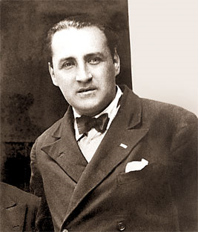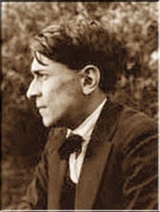
Haya de la Torre y Carlos Mariátegui

El político y escritor Gustavo Navarro (1898-1979), conocido por el pseudónimo Tristan Marof , tal vez sea el más importante y conocido de los pensadores bolivianos. Sus estudios han sido agudos, sistemáticos y magníficamente documentados, recogiendo en ellos múltiples observaciones en un contexto literario directo, vigoroso y reivindicativo. Así se muestra en obras como “La tragedia del altiplano”, “La emancipación económica de Bolivia” o “El experimento nacionalista” entre otras. En “El ingenuo continente americano” marca la pauta de sus planteamientos internacionalistas, uniéndose a las voces de cuantos pedían en la primera mitad del siglo XX la alianza fortalecedora de las naciones y la superación del clasismo y de los nacionalismos dilapidadores de energías.

En ocasiones, hasta los poetas, al estilo del inmortal César Vallejo (1892-1938) o los novelistas como César Guardiola Mayorga (1892-1938) señalan en sus ocurrencias poética o narrativas los mejores caminos que deben ser seguidos para lograr un mañana mejor.

La alusión a estos pensadores es conveniente para recordar sus quejas por la falta de cultura generalizada, debido a las carencias de adecuadas metodologías que se adapten a las situaciones particulares de cada país. Pero recordando que los primeros provienen de los problemas naturales, como es el bilingüismo y el poco acierto para entenderlo, respetarlo y armonizarlo con los idiomas universales extendidos en el continente. En un continente en el que las clases sociales intentan mantenerse con el privilegiado uso de las riquezas, en donde las comunicaciones son difíciles y en donde el pluralismo racial y cultural, en vez de ser una riqueza, es un freno al progreso social, urge una nueva educación
Todos los autores citados se deshacen en lamentos y escasean en programas positivos, en proclamas de soluciones. Es precisamente la demanda de mejora y de nuevos métodos de aprendizaje y de comunicación lo que ellos aventuran en sus demandas y lo que se intuye como una necesidad urgente. Todos ellos coinciden en la necesidad y en la urgencia de una renovación social y política para generar una renovación metodológica que incremente la posibilidad de aprovechamiento de recursos y abrir un porvenir mejor

9. Enseñanza popular y pedagogía proletaria

Los autores y las corrientes analizadas nos permiten llegar a la conclusión de que han existido muchos protagonistas de concepciones sociales y solidarias del aprendizaje. El saber y el no saber no es cosa de cada uno. Es algo que interesa y afecta a las colectividad entera de personas entre las que vivimos.

Entre la escuela de un socialismo moderado y cristiano y la escuela de un socialismo revolucionario hay una distancia grande. Pero también hay una confluencia de ciertas palabras que hay que rescatar para reinterpretar en su significado más puro. Entre el maestro que parte en sus enseñanza de una visión dialéctica de la sociedad y del a historia y termina infundiendo en sus alumnos una actitud reivindicativa por basarse en postulados de lucha de clases y el maestro solidario que entiende que la educación y la cultura debe ser patrimonio por igual de todos los habitantes del planeta, al igual que la luz y el aire no debe conocer diferencias humanas, hay también una distancia abismal.
Las dos posturas y actitudes se apellidan o pueden apellidarse “socialistas”, pero entre añadir el adjetivo calificativo de cristiana o de marxista, entre ir a las aulas con “fe y alegría o ir con “rencor y lucha”, hay gran distancia.

Algunas de las figuras que ha circulado en las páginas anteriores tuvieron una visión laboral y práctica, es decir vital: y otras la tuvieron cultura y solidaria, es decir humanista. Hay que saber recoger en medio de los jardines variados de la historia el néctar de las flores y el aroma de los diversos campos por donde transitan los hombres. Para ello hay que tener olfato fino y perspectivas.
Los educadores tienen siempre el privilegio de elegir corrientes entre variedad de opciones. Pero también tienen la enorme responsabilidad de no equivocarse en las elecciones, pues ellas repercuten más en los demás hombres para los que trabajan y no sólo en el placer de las propias conquistas.

El deseo socialista de una educación nueva, en donde los aprendizajes fueran seccionados desde una óptica disciplinada y socia, agresiva y audaz, rompiendo los moldes recibidos de la tradición. Lenin decía en una de sus conferencias: “La educación debe partir de los materiales que nos ha legado la antigua sociedad. Pero no podemos edificar el comunismo si no es a partir de la suma de conocimientos, organizaciones e instituciones, con el acervo de medios y fuerzas humanas que hemos heredado de la vieja sociedad.
Pero, cuidado, no se trata de conservar el viejo sistema escolar y lo que nos han dicho que debemos aprender. Tenemos que hacer más. Sólo transformando radicalmente la enseñanza, la organización y la educación de la juventud, conseguiremos que el resultado de los esfuerzos de la joven generación sea la creación de una sociedad que no se parezca a la antigua, es decir, de la sociedad comunista. Por ello debemos examinar en detalle qué debemos enseñar a la juventud y cómo debe aprender ésta si quieren merecer realmente el nombre de juventud comunista. Cómo hay que prepararla para que sepa terminar y coronar la obra que nosotros hemos comenzado” (2 de Octubre de 1920)

Los mensajes de todos los socialistas han sido lo suficientemente agresivos para que nos todo lo que dicen puedan ser verdad. Pero todos los pensadores que han pretendido cambiar la sociedad han comenzado por analizar el presente para aspirar a soñar un porvenir mejor
Las consecuencias que se derivan del socialismo en referencia al aprendizaje como cauce de mejora humana es que se precisa una visión más solidaria que individualizante. Pero no basta aprender en grupo para que cada persona prenda de forma personal. Es cierto que la comida cuenta en lo que alimenta a cada persona y que no tiene sentido de hablar de un alimento que aproveche solidariamente a un grupo o una sociedad. Eso diferencia la comida animal de la comida humana.

Es en la dimensión solidaria donde la comida humana adquiere su mayor satisfacción. Es en su dimensión altruista, celebrativa y agradable. En sus aspectos de compartir y de gozar en compañía el saboreo de los alimentos es donde produce más placer
Es precisamente lo que con frecuencia han olvidado los individualistas por una parte y los socialistas por otra. No basta para vivir uno la vida el vivirla en grupo. No basta para educarse y aprender cosas mirar lo que otros aprenden. Pero el aprender, el educarse, con los demás y para los demás, es la condición del ser humano maduro y hacia ella se debe caminar.

Podemos hacer síntesis de las actitudes socialistas con otras palabras agradables y asumibles, aunque sean del desagradable Lenin:

“Uno de los mayores males y calamidades que nos ha dejado en herencia la antigua sociedad capitalista, es un completo divorcio entre el libro y la vida práctica, pues teníamos libros en lo que todo estaba expuesto en forma perfecta, pero en la mayoría de los casos no eran si no una repugnante o hipócrita mentira, que nos pintaba un cuadro falso de la sociedad capitalista…
Por tanto, sería una grave equivocación limitarse a aprender el comunismo
simplemente de lo que dicen los libros. Nuestro discurso y artículos de ahora no son simple repetición de lo que antes se ha dicho sobre el comunismo, porque están ligados a nuestro trabajo cotidiano en todos los terrenos.”
En suma, es el divorcio entre la teoría y la práctica la característica mas nociva de la sociedad burguesa. Por tanto, “sin trabajo, sin lucha, el conocimiento libre del comunismo adquirido en folletos y obras comunistas no tiene absolutamente ningún valor” (Lenin 2 de Octubre de 1920.)
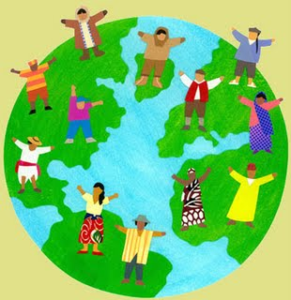

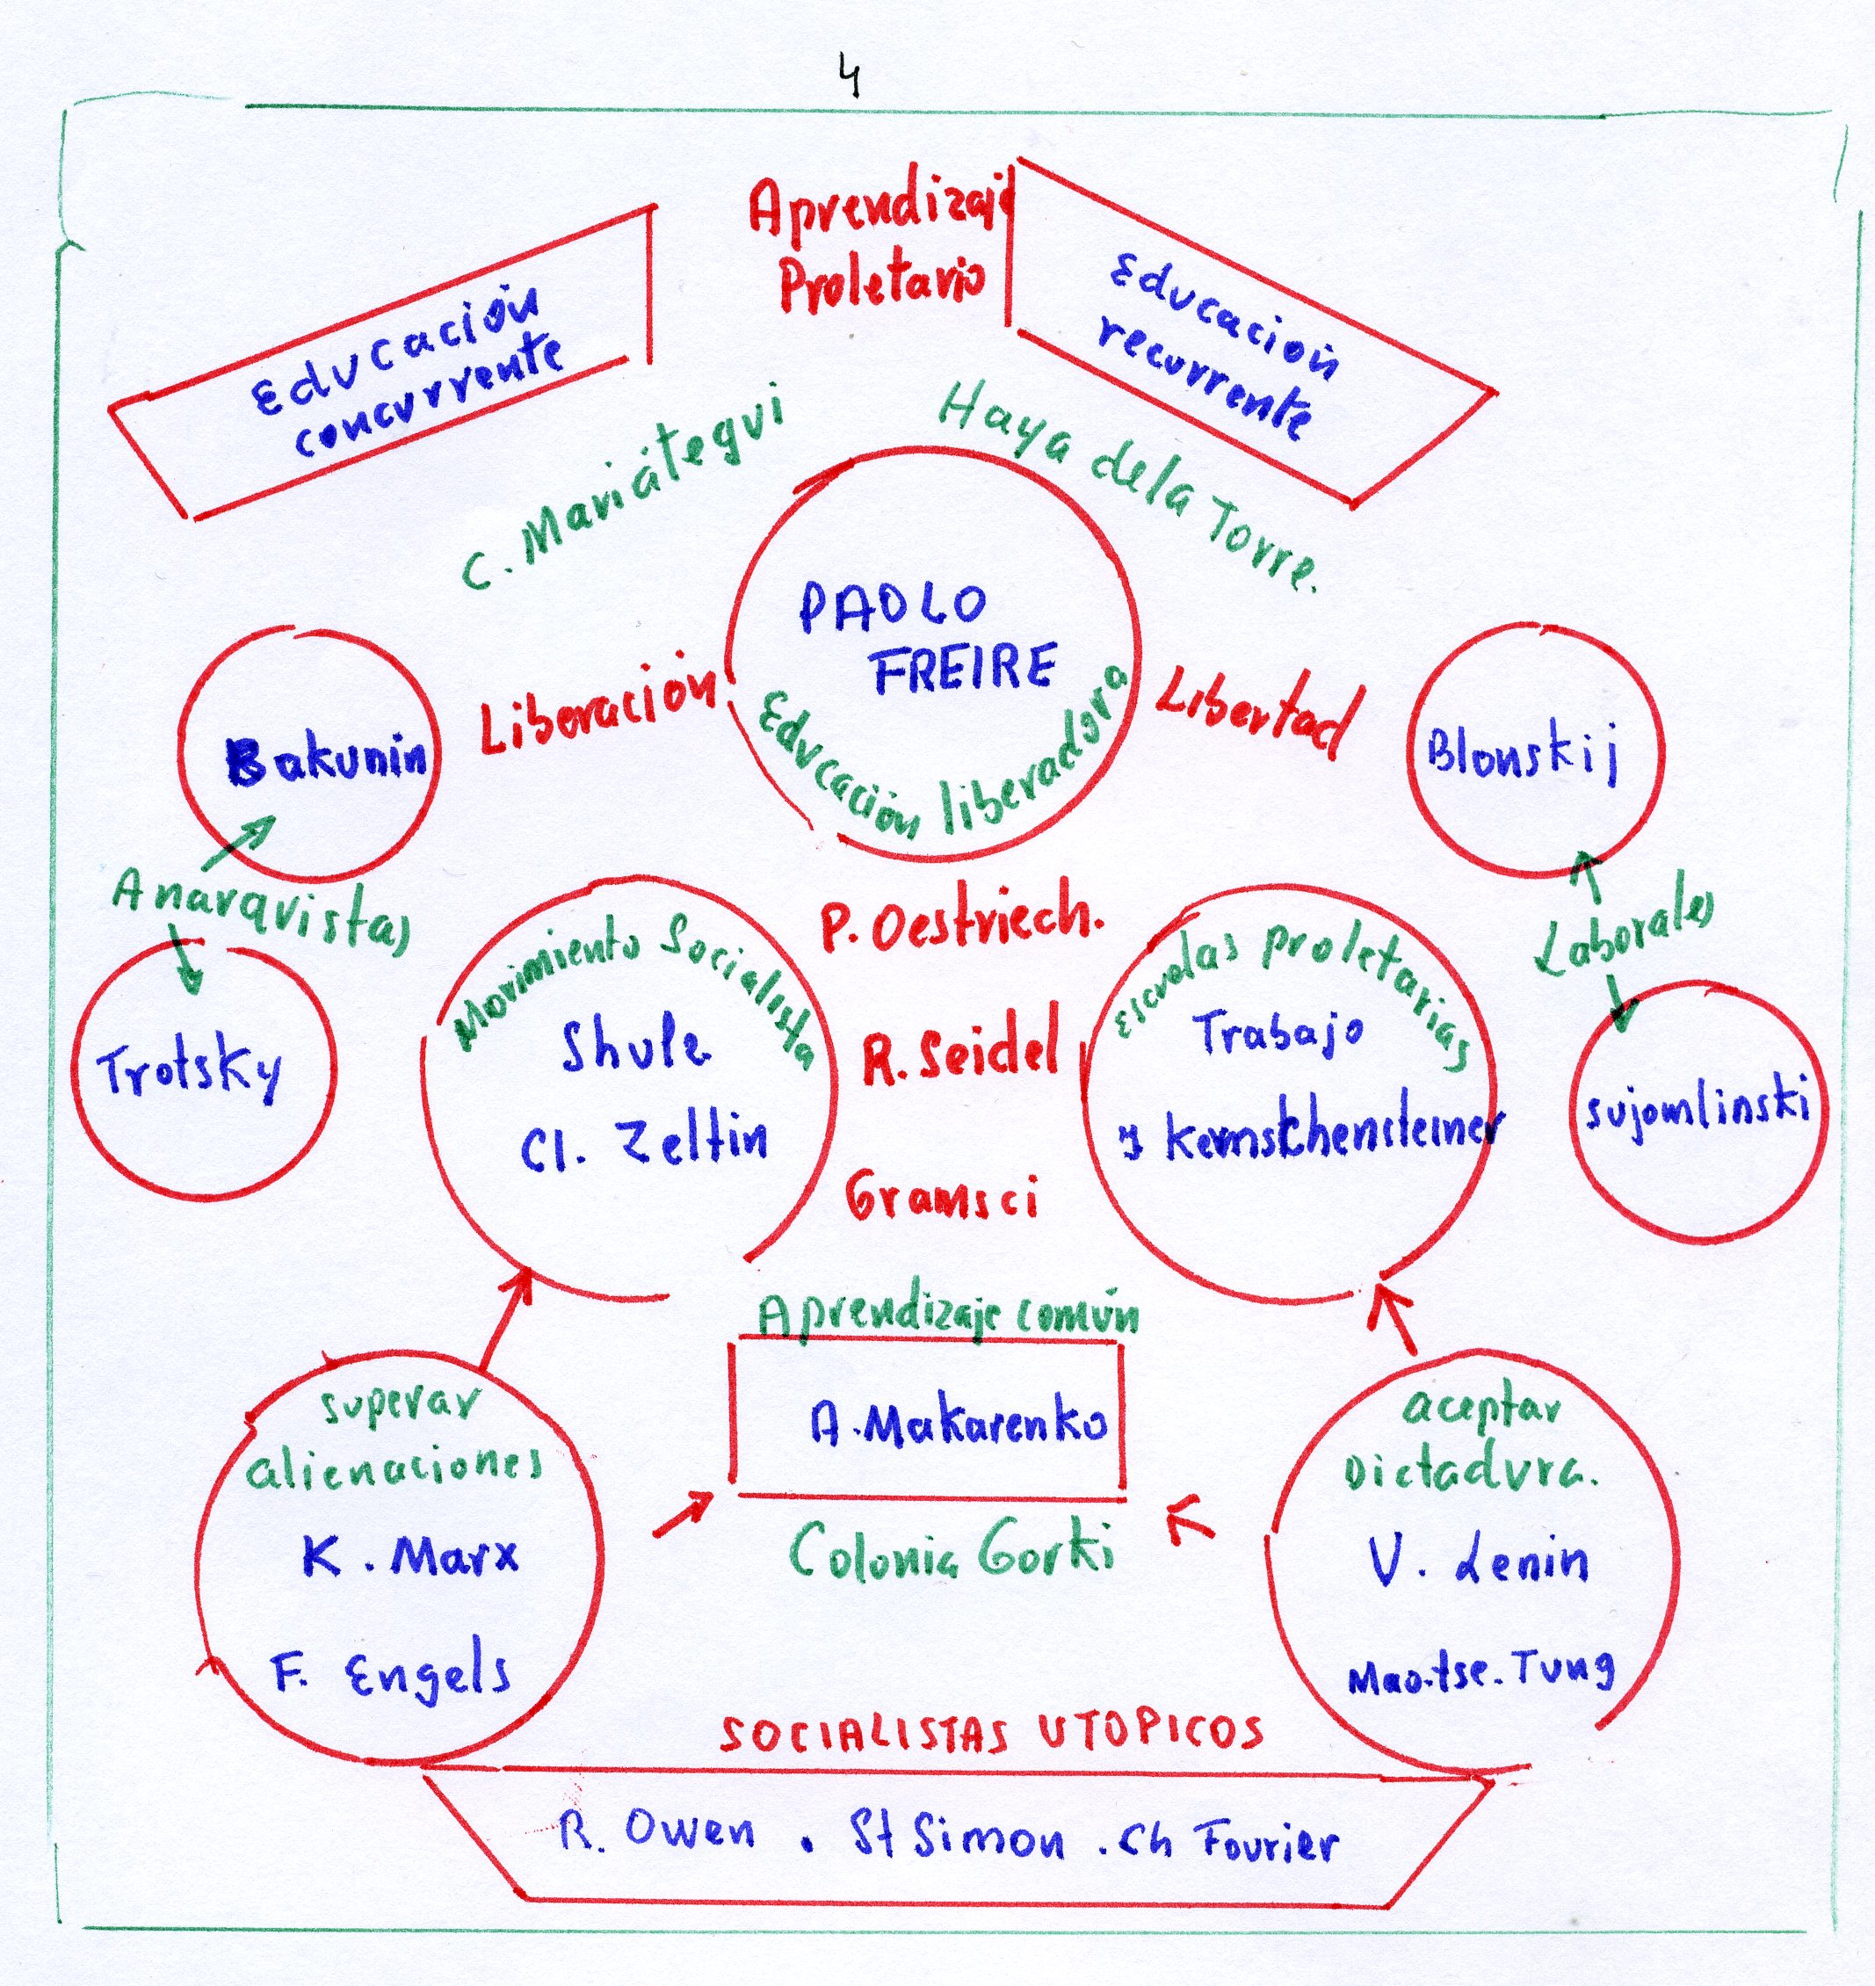

UN MENSAJE PARA REFLEXIONAR:

LAS IDEAS REVOLICIONARIAS DE CALOS MARX EN

EL MANIFIESTO COMUNISTA. 1848

La época de la burguesía está pasando. Las relaciones inconmovibles y mohosas que ella originó, con todo el séquito de ideas y creencias viejas y venerables, se derrumba y las nuevas que produce envejecen antes de echar raíces,.. Todo lo que se creía permanente se esfuma, lo santo es profanado y, al fin, el hombre se ve constreñido por las cosas a contemplar con mirada fría su vida y sus relaciones con los demás.
La burguesía obliga a todas las naciones a abrazar el régimen de su producción o a perecer, las obliga a implantar en su propio seno su régimen de civilización, es decir a hacerse burguesas. Creó un mundo hecho a su imagen y semejanza… Pero eso no puede continuar así.

+ + + + +

Se dice que los comunistas atentamos contra la familia… Es natural que el tipo de familia burguesa desaparezca al desaparecer su complemento, el capital, y que una y otro dejen de existir al dejar de existir el capital, que le sirve de base. ¿Nos reprochan acaso que aspiramos a abolir la explotación de los hijos por sus padres? Si, es cierto, a eso aspiramos.
Pero es, dicen, que pretendemos destruir la intimidad de la familia, suplantando la educación doméstica por la social.
¿Acaso la propia educación burguesa no esta también influida por la sociedad, por las condiciones sociales en las que se desarrolla, por la intromisión más o menos directa en ella de la sociedad a través de la escuela, etc.? No son precisamente los comunistas los que inventan esa intromisión de la sociedad en la educación; lo que ellos hacen es modificar el carácter que hoy tiene y sustraer la educación a la influencia de la clase dominante.
Esos tópicos burgueses de la familia y la educación, de la intimidad de las relaciones entre padres e hijos, son tanto mas grotescos y descarados cuanto más Ia gran industria va desgarrando los lazos familiares de los proletarios y convirtiendo a los hijos en simples mercancías y meros instrumentos de trabajo.

+ + + + +

A los comunistas se nos reprocha querer destruir la patria, la nacionalidad. Pero es que los trabajadores no tienen patria. Mal se les puede quitar lo que no tienen.
No obstante, hay que reconocer que la mira inmediata del proletariado es la conquista del poder político y su exaltación a la clase nacional, a la nación universal. Es evidente que también en ellos reside un sentido nacional, aunque ese sentido no coincida con el de la burguesía
El triunfo del proletariado hará desparecer los falsos nacionalismos. La acción conjunta de los proletariados, al menos en las naciones civilizadas, buscará como una de las primeras condiciones, su emancipación. A medida que vaya desapareciendo la explotación de los individuos también desaparecerá la explotación de unas naciones actuales por otras
Al cambiar las condiciones de vida, cambiarán la relaciones sociales, cambianarán las idea y cambiará la conciencia

Carlos Marx. Federico Engels. Manifiesto del Partido Comunista.

